Δελτίο Τύπου
Το ΚΕ.Δ.Α.Σ.Υ. Καστοριάς με αφορμή την Παγκόσμια ημέρα Αυτισμού στις 2 Απριλίου διοργανώνει στο Μεγάλο Αμφιθέατρο του Πανεπιστημίου Δυτικής Μακεδονίας στην Καστοριά, την Κυριακή 2 Απριλίου 2023 και ώρα 17:00 εκδήλωση, με σκοπό την ευαισθητοποίηση, την ψυχοκοινωνική ανάπτυξη και το σεβασμό στις ιδιαιτερότητες.
Πρόγραμμα
17:00 Έναρξη – Χαιρετισμός από την Προϊσταμένη του ΚΕ.Δ.Α.Σ.Υ. Καστοριάς, Θεοδότα Λούδα, Φιλόλογος κλ. ΠΕ02.
17:15 Εισαγωγή στο «παζλ» του Αυτισμού, Χρήστος Μπάφας, Εκπαιδευτικός ΠΕ70.ΕΑΕ.
17:30 Προβολή της ταινίας «Ο Χαρακτήρας του Αυτιστικού Ατόμου στον Κινηματογράφο»
18:45 Συζήτηση με την Σκηνοθέτη, Σεναριογράφο και Παραγωγό της ταινίας, Μαρία Παπαδοπούλου.
19:00 Συζήτηση με θέμα: «Ενήλικη Ζωή και Αυτισμός: Αγωνία – Προετοιμασία – Προτάσεις»
Συμμετέχουν:
- Μαρία Παπαδοπούλου, Δημιουργός της ταινίας και Εκπαιδευτικός Ειδικής Αγωγής.
- Ιωάννης Πάτρας, γονέας εφήβου στο φάσμα του Αυτισμού, Εκπαιδευτικός ΠΕ11.
- Σοφία Νικολή, Εκπαιδευτικός ΠΕ71.
- Γλυκερία Κιουροπούλου, Αν. Επιστημονικά Υπεύθυνη του Κέντρου Ημέρας Ατόμων με Αυτισμό Καστοριάς, Ειδική Παιδαγωγός.
- Αστέριος Τσιάγιας, Κοινωνικός Λειτουργός.
Τη συζήτηση συντονίζει ο Κοινωνικός Λειτουργός του ΚΕ.Δ.Α.Σ.Υ. Καστοριάς, Γεώργιος Νικολαΐδης.
Είσοδος Ελεύθερη

Η δημιουργός της ταινίας

Η Μαρία Παπαδοπούλου είναι εκπαιδευτικός Ειδικής Αγωγής στη Δευτεροβάθμια Εκπαίδευση. Είναι απόφοιτη της Σχολής Καλών Τεχνών, του Τμήματος Εικαστικών και Εφαρμοσμένων Τεχνών του Α.Π.Θ. Έχει τέσσερις μεταπτυχιακούς τίτλους σπουδών και είναι κάτοχος Διδακτορικού Διπλώματος από το Τμήμα Κινηματογράφου του Α.Π.Θ. Ασχολείται ενεργά με τις εικαστικές τέχνες και τον κινηματογράφο.

Το τρέιλερ της ταινίας:
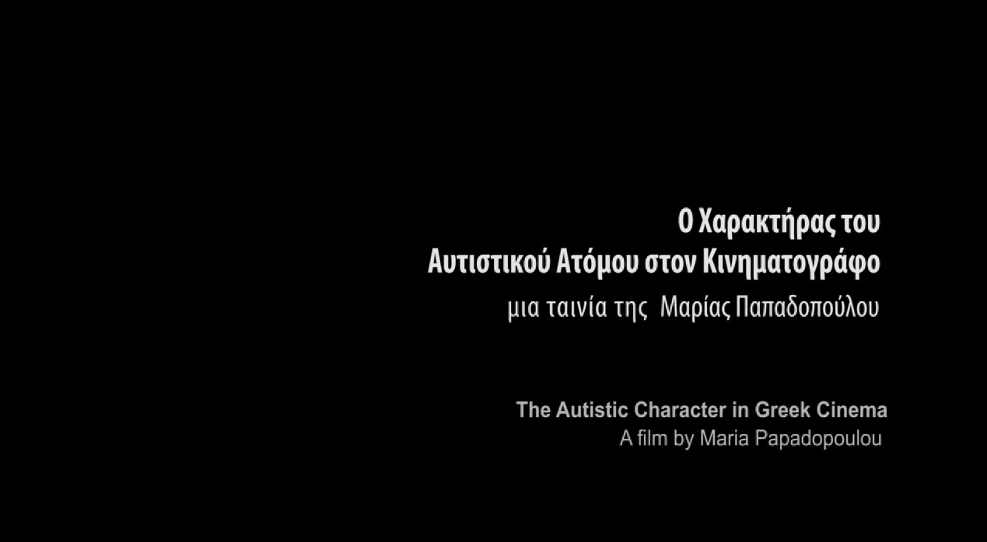
https://vimeo.com/679696067

